ESCOLA MUNICIPAL DE EDUCAÇÃO BÁSICA ALFREDO GOMES.
DIRETORA: IVÂNIA NORA.
ASSESSORA PEDAGÓGICA: SIMONE ANDRÉA CARL.
ASSESSORA TÉCNICA ADM.: TANIA N. DE ÁVILA.
PROFESSORA: ELIANE KARVASKI
ANO 2021 - TURMA 2º ANO VESPERTINO
SEQUENCIA DO DIA 18 AO DIA 26 DE FEVEREIRO DE 2021.

CATANDUVAS, _____DE FEVEREIRO DE 2021.
ALUNO(A):____________________________________________________________________
OLÁ QUERIDOS ALUNOS E FAMILIARES DO 2º ANO!

ESTAMOS RETORNANDO AS AULAS PRESENCIAIS, POR ISSO É HORA DE ESTUDAR E APRENDER!
TODAS AS ATIVIDADES QUE A PROFESSORA IRÁ ENCAMINHAR PARA CASA E REALIZAR NA ESCOLA DEVEM SER FEITA COM MUITO CAPRICHO E DEDICAÇÃO.
ENTÃO VAMOS LÁ!
PARA INICIAR NOSSOS ESTUDOS VAMOS REVISAR ALGUMAS COISAS IMPORTANTES E TAMBÉM APRENDER COISAS NOVAS.

UM GRANDE ABRAÇO!
PROFª ELIANE KARVASKI.

PARA NOS CONHECERMOS MELHOR VAMOS FAZER UMA APRESENTAÇÃO ORAL DO NOSSO NOME. DEPOIS VAMOS CRIAR O NOSSO CRACHÁ. ASSIM A PROFESSORA CONSEGUE LEMBRAR O NOME DE TODOS OS COLEGAS DA TURMA.
CONSTRUINDO O SEU CRACHÁ
- ESCREVA O SEU NOME EM UM PEDAÇO DE FOLHA, PODE ILUSTAR COM DESENHOS QUE VOCÊ GOSTA, PINTAR, CONTORNAR DE CANETINHA, COLAR FIGURINHAS OU ADESIVOS E DEIXÁ-LO BEM BONITO.(QUEM ESTA EM CASA DEVERA GRAVAR UM VIDEO SE APRESENTANDO COM SEU CRACHÁ PRONTO PARA QUE A PROFESSORA E OS COLEGAS POSSAM CONHECÊ-LO(A).
PARA PENSAR E REFLETIR!

TODAS AS PESSOAS TÊM UM NOME QUE FOI ESCOLHIDO E QUE VAMOS LEVAR CONOSCO PARA SEMPRE. ELE REVELA A NOSSA IDENTIDADE, PORQUE CADA UM É DIFERENTE DO OUTRO. AS VEZES ATÉ TEMOS O MESMO NOME, MAS NOSSAS CARACTERÍSTICAS FÍSICAS E PESSOAIS NÃO SÃO IGUAIS.
ENTÃO, CABE A NÓS RESPEITAR O OUTRO E SABER QUE O SEU NOME DESCREVE A SUA PERSONALIDADE.
- NO CADERNO, ESCREVERER A DATA, NOME, DIA DA SEMANA E FAZER UM DESENHO DA JANELINHA DO TEMPO.

- COLAR O TEXTO: “GENTE TEM SOBRENOME” E FAZER A LEITURA (QUEM ESTA EM CASA DEVERÁ GRAVAR UM VIDEO FAZENDO A LEITURA PARA A PROFESSORA PODER AVALIÁ-LO).

GENTE TEM SOBRENOME Toquinho
TODAS AS COISAS TÊM NOME
CASA, JANELA E JARDIM
COISAS NÃO TÊM SOBRENOME
MAS A GENTE SIM

TODAS AS FLORES TÊM NOME
ROSA, CAMÉLIA E JASMIM
FLORES NÃO TÊM SOBRENOME
MAS A GENTE SIM

TODO BRINQUEDO TEM NOME
BOLA, BONECA E PATINS
BRINQUEDOS NÃO TÊM SOBRENOME
MAS A GENTE SIM
COISAS GOSTOSAS TÊM NOME
BOLO, MINGAU E PUDIM
DOCES NÃO TÊM SOBRENOME
MAS A GENTE SIM

1-AGORA, INTERPRETE ORALMENTE A POESIA:

- QUEM ESCREVEU ESSA POESIA?
- NA 1ª ESTROFE A POESIA FALA DE COISAS. QUAIS SÃO?
- NA 2ª ESTROFE A POESIA FALA DE FLORES. VOCÊ CONHECE ALGUMA DELAS?
- NA 3ª ESTROFE A POESIA FALA DE BRINQUEDOS? QUAIS SÃO?
- NA ÚLTIMA ESTROFE A POESIA FALA DE COISAS GOSTOSAS.VOCÊ GOSTA DESSES DOCES?

2-RESPONDA A ATIVIDADE:
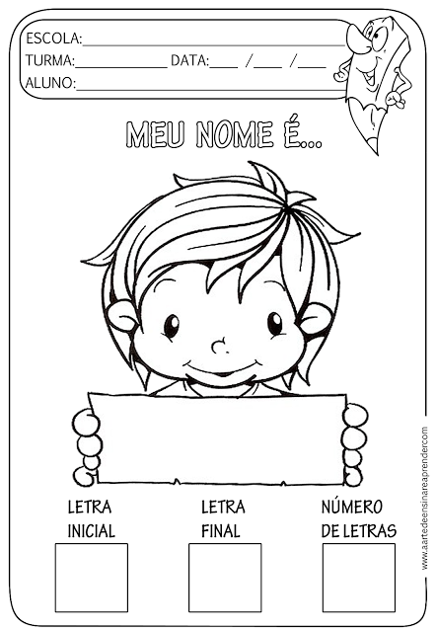

3-PINTE OS BALÕES DAS LETRAS QUE FORMAM O SEU NOME:

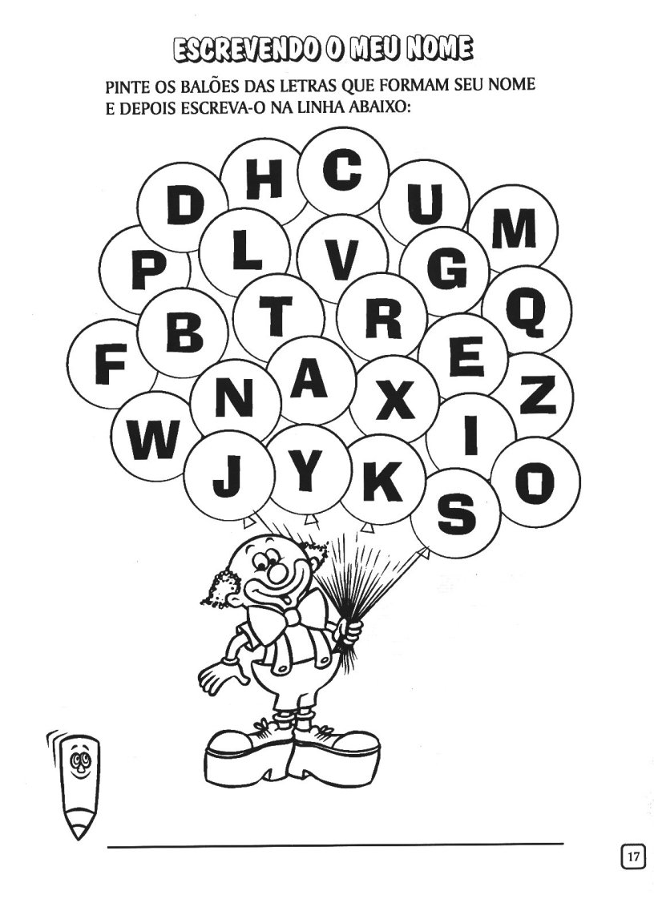

4-DE ACORDO COM CADA ESTROFE DA POESIA “GENTE TEM SOBRENOME” ESCREVA E DESENHE OUTRAS COISAS QUE VOCÊ CONHECE, GOSTA OU BRINCA:

1ª ESTROFE  TODAS AS COISAS TÊM NOME | 2ª ESTROFE  TODAS AS FLORES TÊM NOME
3ª ESTROFE  TODO BRINQUEDO TEM NOME | 4ª ESTROFE  COISAS GOSTOSAS TEM NOME

5-DEPOIS DE ESCREVER AS COISAS QUE VOCÊ GOSTA E NÃO TEM SOBRENOME, RESPONDA AS QUESTÕES ABAIXO:

A) QUAL É O NOME DO SEU BRINQUEDO PREFERIDO?

B) QUAL É O SEU DOCE FAVORITO?

C) QUAL É A FLOR PREFERIDA DE SUA MÃE?

6-AGORA COM A AJUDA DOS PAIS CONTE PARA NÓS QUEM ESCOLHEU SEU NOME E PORQUE FOI ESCOLHIDO. ESCREVA NO ESPAÇO ABAIXO:
_____________________________________________________________________

___________________________________________________________________

_____________________________________________________________________

____________________________________________________________________

AGORA FAÇA SEU AUTO RETRATO:
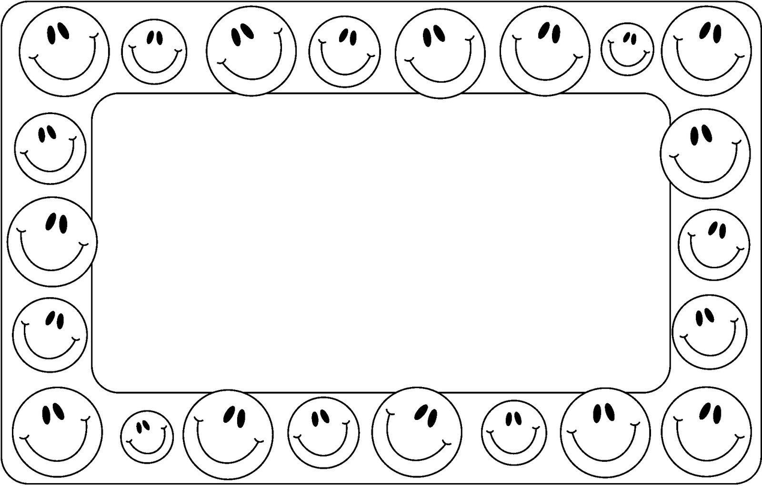

VAMOS RELEMBRAR O ALFABETO?
4-ESCREVA O ALFABETO:
_____________________________________________________________________
_____________________________________________________________________
_____________________________________________________________________
_____________________________________________________________________
5-EM SEGUIDA PINTAR AS VOGAIS DE AMARELO E AS CONSOANTES DE AZUL NO ALFABETO QUE VOCÊ ESCREVEU A CIMA:

6-ESCREVER AS VOGAIS EM ORDEM E EM SEGUIDA FAZER UM DESENHO COM A INICIAL DE CADA UMA:

